ZGODOVINA 8 - 6. teden
1. in 2. ura (21. 4. in 23. 4. 2020)
Za obravnavo nove učne snovi si preberi snov v učbeniku na straneh 104 - 108. V zvezek si zapiši naslov SLOVENSKO NARODNO GIBANJE V DRUGI POLOVICI 19. STOLETJA.

V zvezek prepiši zapis snovi, tam kjer je potrebno odgovori na vprašanja ali pa dopolni povedi:
1. Po revoluciji 1848 je v avstrijskem cesarstvu nastopilo obdobje t.i. Bachovega absolutizma, ki je trajalo do leta 1859. V tem obdobju je nacionalno gibanje zamrlo. Pojasni, kako se je opazil napredek na področju slovenskega jezika.
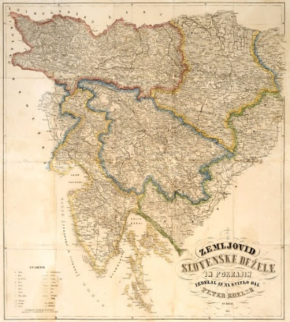
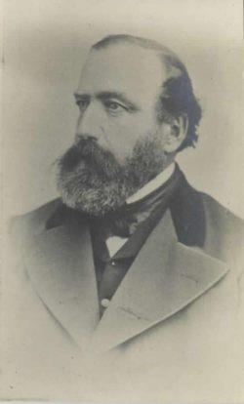
2. Peter Kozler je na podlagi statističnih podatkov pripravil prvi zemljevid slovenskega ozemlja z vrisanimi etničnimi mejami in slovenskim zapisom krajev. Zemljevid je objavil leta _________ in ga poimenoval _________________________________________.
Več o Petru Kozlerju na https://www.youtube.com/watch?v=Tyq4vG_D9Hc

3. Politično življenje v Avstro-Ogrski (A-O) in med Slovenci se je močno razmahnilo ob uvedbi dualizma ________________. Slovenci so dobili pravico ustanavljati društva in se svobodno združevati, zato je slovensko _________________ gibanje se postopoma krepilo.

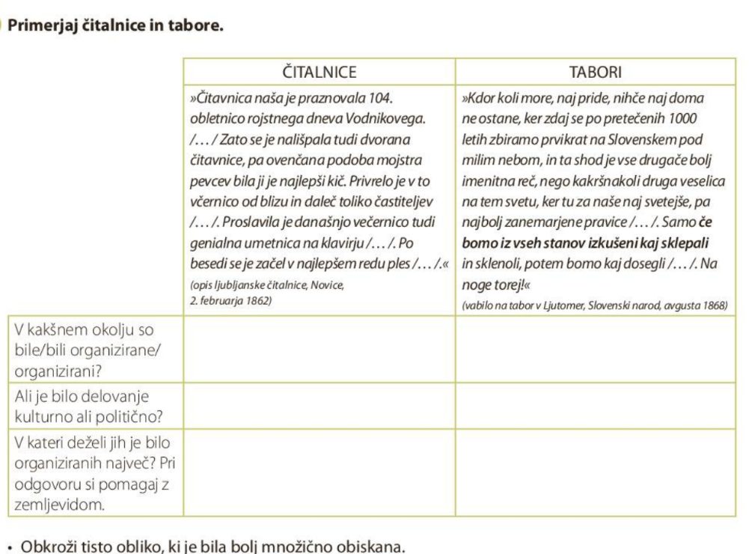
4. Pomembno vlogo pri utrjevanju narodne zavesti med Slovenci so imeli v 60. letih 19. st. čitalnice in tabori.
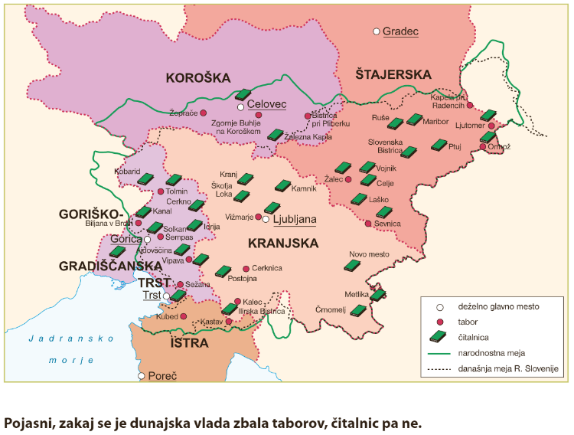

Kakšne prireditve so bile besede v čitalnicah?
5. Slovenci so ustvarjali tudi druga društva: __________________in _________________ (izdajali sta slovenske knjige), telovadno društvo ____________________, Dramatično društvo, Glasbena matica.
6. Ob koncu 19. st. so se uveljavile prve slovenske politične stranke. V A-O so leta 1907 uvedli splošno volilno pravico, ki je veljala za vse ______________.
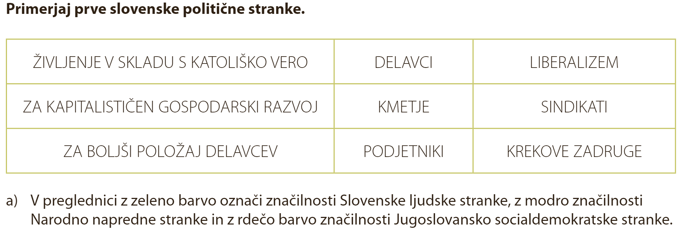

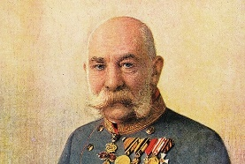

7. Slovenci so v A-O veljali za najbolj zvestih narodov, bili so zelo vdani cesarju Francu Jožefu.
Proti koncu 19. st. pa so slovenski izobraženci in politiki začeli vse bolj kritizirati monarhijo zaradi neenakopravnega položaja slovenskega naroda. Pojavljali so se vedno močnejši pritiski Nemcev, Italijanov, da bi Slovence ponemčili oz. poitaljanizirali. Pričele so se pojavljati ideje o povezovanju Slovencev z drugimi narodi, večina slovenskih politikov je podpirala _____________________ idejo (povezovanje južnoslovanskih narodov).
Oblikovali so se 3 programi o tem povezovanju, največjo podporo je dobil trializem. Pojasni ta progam.
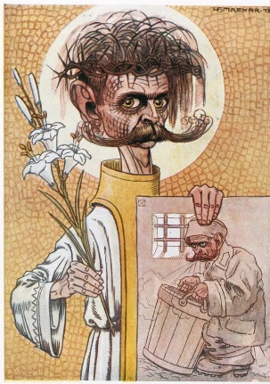
8. Kako je povezovanje Slovencev, Hrvatov in Srbov videl slovenski pesnik Ivan Cankar?

Dodatno delo (po želji, za »bonus«) – Izberi si eno ali obe nalogi, naredi in poslikaj ter mi pošlji na moj mail (označi v zadevi, da gre za dodatno nalogo)

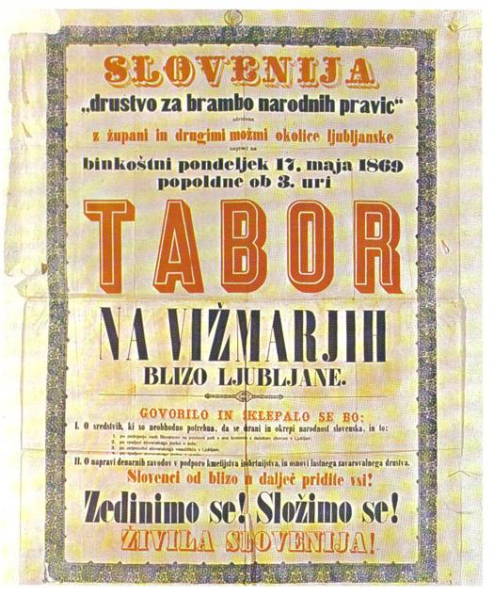

Predstavljaj si, da se piše leto 1868.
V tvojem kraju se pripravlja velik tabor.
Prosili so te, da pripraviš plakat, ki naj bi ljudi vabil na tabor. Izdelaj plakat.
Pri tem upoštevaj, da je namenjen kmetom
in da želi poudariti politične zahteve Slovencev.

